INDICAÇÃO Nº 387/2017

INDICAMOS ao Prefeito Municipal, Exmº. Sr. Fernando Galvão Moura, nos termos regimentais, que, junto a Diretora do Departamento Municipal de Obras, Sra. Angela Maria Macuco do Prado Brunelli, para que realizem a operação “Tapa Buracos” e construção de canaleta na Alameda Florcena Amorim Rímoli, cruzamento com a Rua Angelo Rímoli, Jardim Menino Deus I.

Justificativa

Solicitamos através desta Indicação que seja realizada a operação “Tapa Buracos” e construção de canaleta para o correto escoamento de água na Alameda Florcena Amorim Rímoli, cruzamento com a Rua Angelo Rímoli, Jardim Menino Deus I. Como pode ser comprovado nas fotos, a situação é merecedora de atenção, é um cruzamento de grande acesso e tem sido motivo de muitas reclamações de motoristas e moradores que se preocupam com a proliferação da dengue.
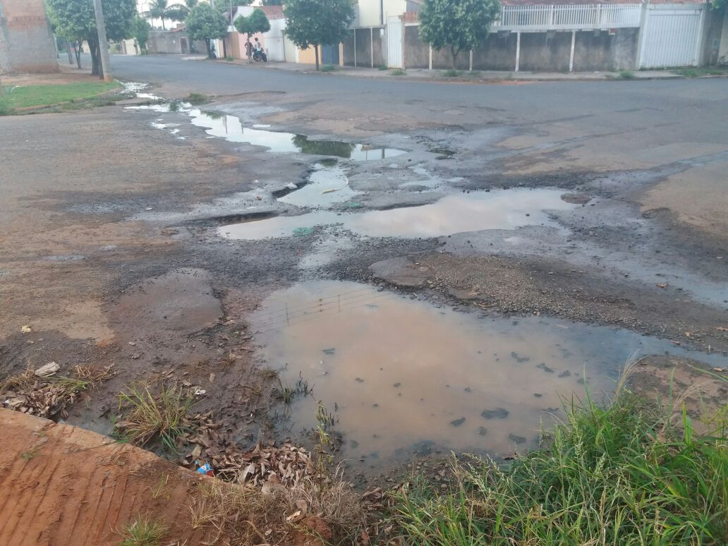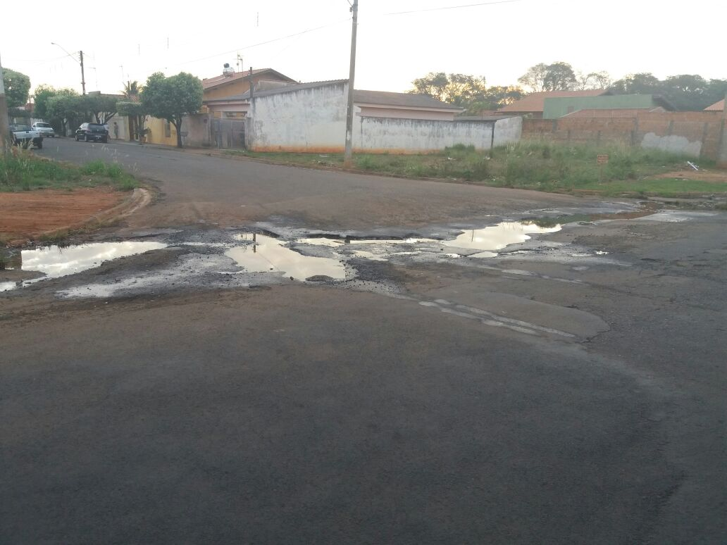

Pedimos ao Sr. Prefeito e a Sra. Diretora, para que atendam esta indicação realizando no local a operação “Tapa Buracos” e a construção de uma canaleta para o devido escoamento da água, dessa forma atendendo aos pedidos dos moradores.

Continuação da Indicação de nº

Bebedouro, Capital Nacional da Laranja, 10 de maio de 2017.

Jorge E. Cardoso Rocha Juliano Cesar Rodrigues
PROFESSOR JORGE CARDOSO – PSD VEREADOR – PSD

Rogério A. Mazzonetto Sebastiana Maria Ribeiro Tavares
PDT DEM

Ind032-17

